**ANALYTICAL REPORT PREDIKSI PENATAAN ETALASE PETSHOP**

**MATA KULIAH PRAKTIKUM ANALISIS DAN VISUALISASI DATA**

*Dosen Pengampu : Irmma Dwijayanti, S.Kom., M.Eng.*



Disusun oleh :

**Kelompok 7**

**Mohammad Sobri (222103024)**

**Devita Ayu Purwenti (222103031)**

**Nadia Ipaenin (222103014)**

**PROGRAM STUDI SISTEM INFORMASI (S-1)**

**FAKULTAS TEKNIK DAN TEKNOLOGI INFORMASI**

**UNIVERSITAS JENDERAL ACHMAD YANI YOGYAKARTA**

**2024/2025**

1. **Introduction**

Sebagai salah satu sektor retail yang terus mengalami pertumbuhan, petshop mengalami tantangan dalam menarik perhatian pelanggan dan meningkatkan penjualan. Salah satu elemen kunci keberhasilan mereka adalah bagaimana etalase toko ditata, Penataan yang tepat tidak hanya menciptakan daya tarik visual, tetapi juga memengaruhi keputusan pembelian pelanggan.

1. **Business Understanding**
   1. **Business Objectives**

* Meningkatkan daya tarik etalase toko untuk pelanggan.
* Memaksimalkan potensi penjualan melalui penempatan produk yang strategis.
* Mengurangi waktu pelanggan dalam menemukan produk yang dicari.
  1. **Problem Statement**

Petshop sering menghadapi tantangan dalam menentukan tata letak produk yang menarik dan efisien. Keputusan penataan yang dilakukan tanpa dasar sering kali kurang optimal, mengakibatkan kurangnya daya tarik visual dan penurunan potensi penjualan.

* 1. **Success Criteria**
* Penataan etalase yang dihasilkan harus meningkatkan interaksi pelanggan dengan produk tertentu.
* Waktu pencarian produk oleh pelanggan berkurang secara signifikan.
* Peningkatan minimal 10% pada total penjualan produk tertentu yang disorot melalui penataan.
  1. **Task Analytics**
* Mengidentifikasi pola penjualan berdasarkan data historis.
* Menganalisis hubungan antara penempatan produk dan penjualan.
* Mengembangkan model prediksi untuk menghasilkan rekomendasi tata letak produk

1. **Data Understanding**
   1. **Pengumpulan Data**

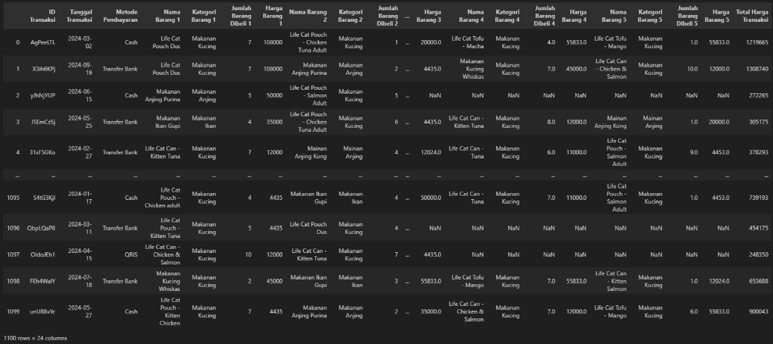

Kami mendapatkan data transaksi ini dari pihak Pet Shop kemudian dikarenakan data yang diberikan belum cukup untuk melakukan pemodelan akhirnya kami membuat data dummy yang sebelumnya hanya ada produk Makanan Kucing saja maka kami menambahkan produk lain seperti Makanan Anjing, Mainan Kucing, Mainan Anjing, & Makanan Ikan. Tetapi tetap mempertahankan struktur dari data aslinya.

**Jumlah entri**: Terdapat 1,100 transaksi.

**Kolom**: kolom dengan detail sebagai berikut:

* 1. ID Transaksi : Data unik untuk setiap transaksi.
  2. Tanggal Transaksi : Tanggal transaksi dimulai dari bulan 1-12 pada tahun 2024.
  3. Metode Pembayaran: Ada 3 metode utama: *Cash, Transfer Bank & QRIS*.
  4. Nama Barang 1 – Nama Barang 5: Berisi nama barang atau produk yang dibeli oleh pelanggan.
  5. Kategori Barang 1 – Kategori Barang 5: Berisi kategori dari tiap produk
  6. Jumlah Barang Dibeli 1 – Jumlah Barang Dibeli 5: Berapa banyak item yang terjual pada satu transaksi
  7. Harga Barang 1 – Harga Barang 5: Harga satuan dari satu produk.
  8. Total Harga Transaksi : Total dari harga satuan produk dikali dengan berapa banyak pembeli membeli produk tersebut.
  9. **Eksplorasi Data**
     1. **Mengecek Missing Value**

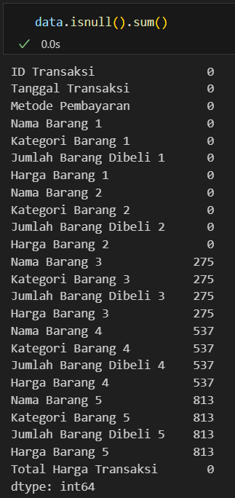

Mengecek apakah terdapat data yang hilang (missing value) pada sebuah kolom. Disini terlihat ditemukan missing value. Ini mungkin terjadi karena Kolom yang Bersifat Opsional: Kolom seperti *Nama Barang 3*, *Nama Barang 4*, dan seterusnya memiliki missing value karena transaksi tertentu mungkin hanya melibatkan barang pertama atau kedua. Jika pelanggan tidak membeli barang ketiga, keempat, atau kelima, maka data untuk kolom tersebut akan kosong.

* + 1. **Mengecek Data Duplikat**

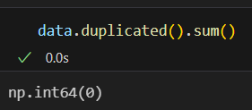

Melakukan pengecekan apakah terdapat data dupilkat, dan terlihat tidak ada data

duplikat.

* + 1. **Distribusi Produk Terjual**

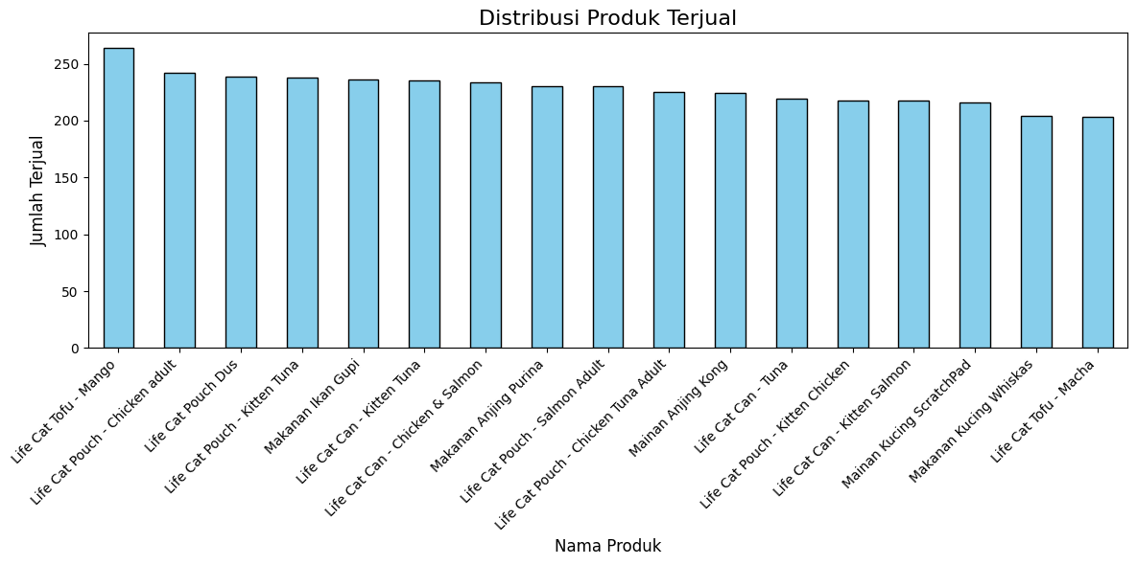

Diagram tersebut menampilkan distribusi produk terjual, dimana sumbu X menunjukkan nama-nama produk makanan hewan dan sumbu Y menunjukkan jumlah terjual dalam unit.Dari 17 produk makanan hewan yang dijual, ”Life Cat Tofu – Mango” menjadi produk terlaris dengan penjualan mencapai 260 unit, sementara produk lainnya menunjukkan penjualan yang relatif stabil di kisaran 200-240 unit dengan ”Life Cat Tofu – Matcha” sebagai produk dengan penjualan terendah.

* + 1. **Distribusi Kategori Produk**

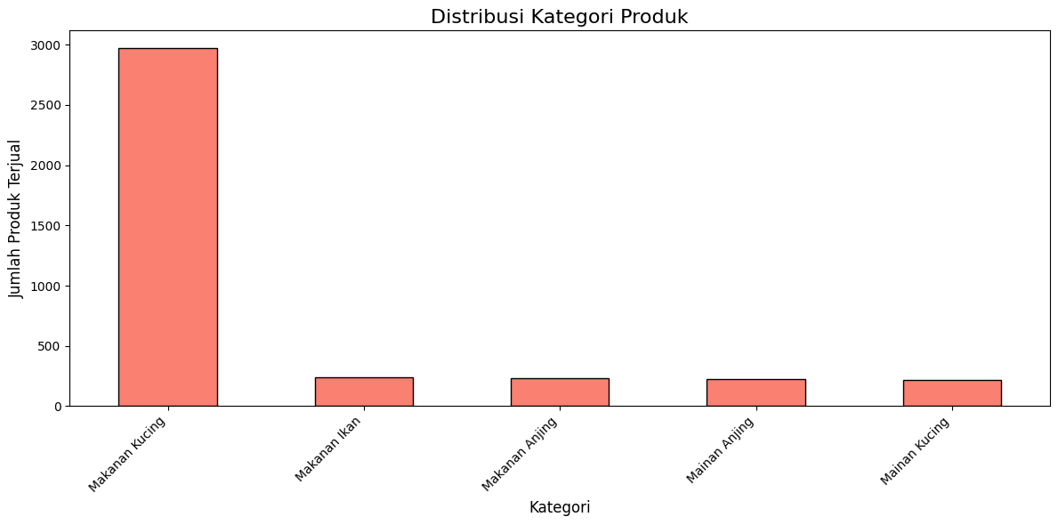

Diagram tersebut menunjukkan distribusi kategori produk, dimana sumbu X menampilkan berbagai kategori produk hewan peliharaan (seperti makanan kucing, makanan ikan, makanan anjing, mainan anjing, dan mainan kucing), sedangkan sumbu Y menunjukkan jumlah produk terjual.

Berdasarkan grafik Distribusi Kategori Produk, makanan kucing mendominasi penjualan dengan sekitar 3000 unit terjual, sementara kategori lainnya memiliki penjualan yang relatif sama yaitu berkisar 200-250 unit.

* + 1. **Distribusi Payment Method**

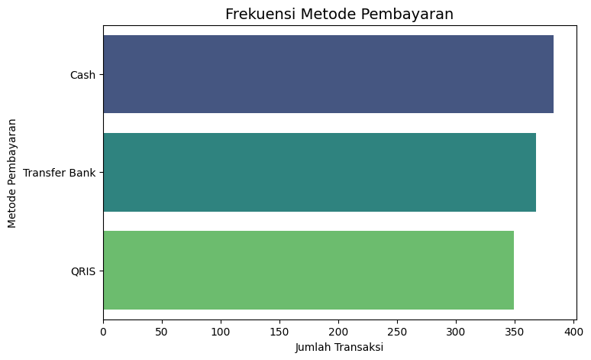

Diagram tersebut menunjukkan frekuensi atau jumlah transaksi untuk setiap metode pembayaran yang digunakan. Terdapat tiga metode pembayaran yang ditampilkan:

1. Cash (pembayaran tunai)
2. Transfer Bank
3. QRIS

Sumbu X menunjukkan jumlah transaksi (dari 0 sampai 400), sedangkan sumbu Y menunjukkan jenis metode pembayaran. Diagram ini menggambarkan seberapa sering setiap metode pembayaran digunakan dalam transaksi.

Berdasarkan grafik tersebut, terlihat bahwa pembayaran (Cash) masih menjadi pilihan utama dengan sekitar 370-380 transaksi, diikuti oleh Transfer Bank dengan 360-370 transaksi, dan QRIS dengan 340-350 transaksi.

* + 1. **Distribusi Transaksi Perbulan**

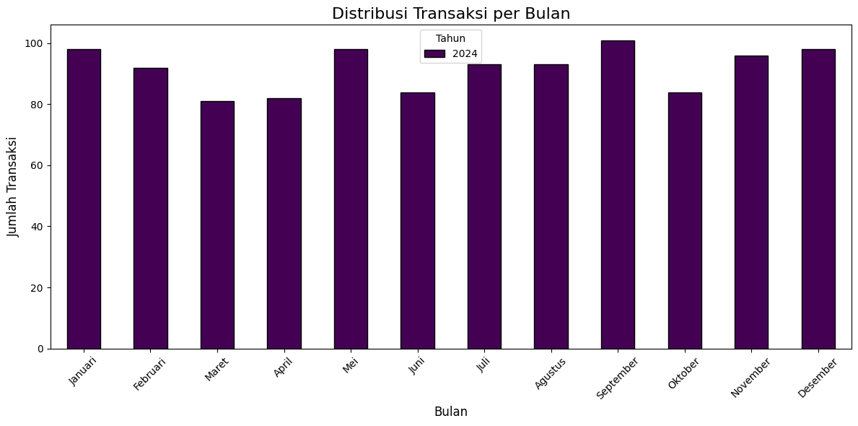

Diagram tersebut menunjukkan distribusi jumlah transaksi per bulan selama tahun 2024, dimana sumbu X menampilkan bulan (Januari-Desember) dan sumbu Y menunjukkan jumlah transaksi.

Berdasarkan data distribusi transaksi per bulan tahun 2024, September mencatat jumlah transaksi tertinggi dengan sekitar 100 transaksi, diikuti oleh Januari dan Mei yang juga mencapai hampir 100 transaksi, sementara transaksi terendah terjadi pada bulan Maret dan April yang hanya mencapai sekitar 80 transaksi.

* + 1. **Pemeriksaan Outlier**

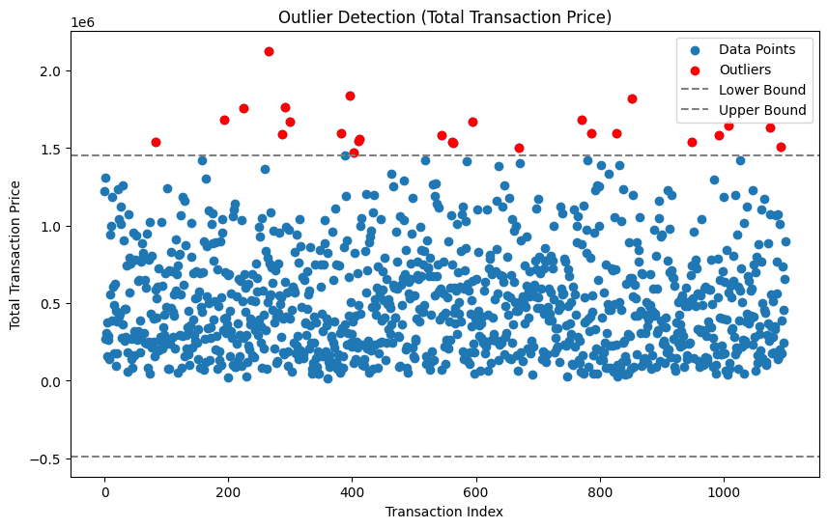

Kemudian mendeteksi outlier pada kolom Total Harga Per Transaksi, Berdasarkan visualisasi tersebut menunjukkan sebaran data harga transaksi. Titik-titik biru adalah data transaksi normal, sedangkan titik-titik merah adalah *outlier* atau data yang nilainya jauh berbeda dari data lainnya. Garis abu-abu putus-putus menunjukkan batas atas dan batas bawah yang digunakan untuk mengidentifikasi *outlier*. Data yang berada di luar garis-garis tersebut dianggap sebagai *outlier*.

1. **Data Preparation**
   1. **Mengisi Nilai Hilang**

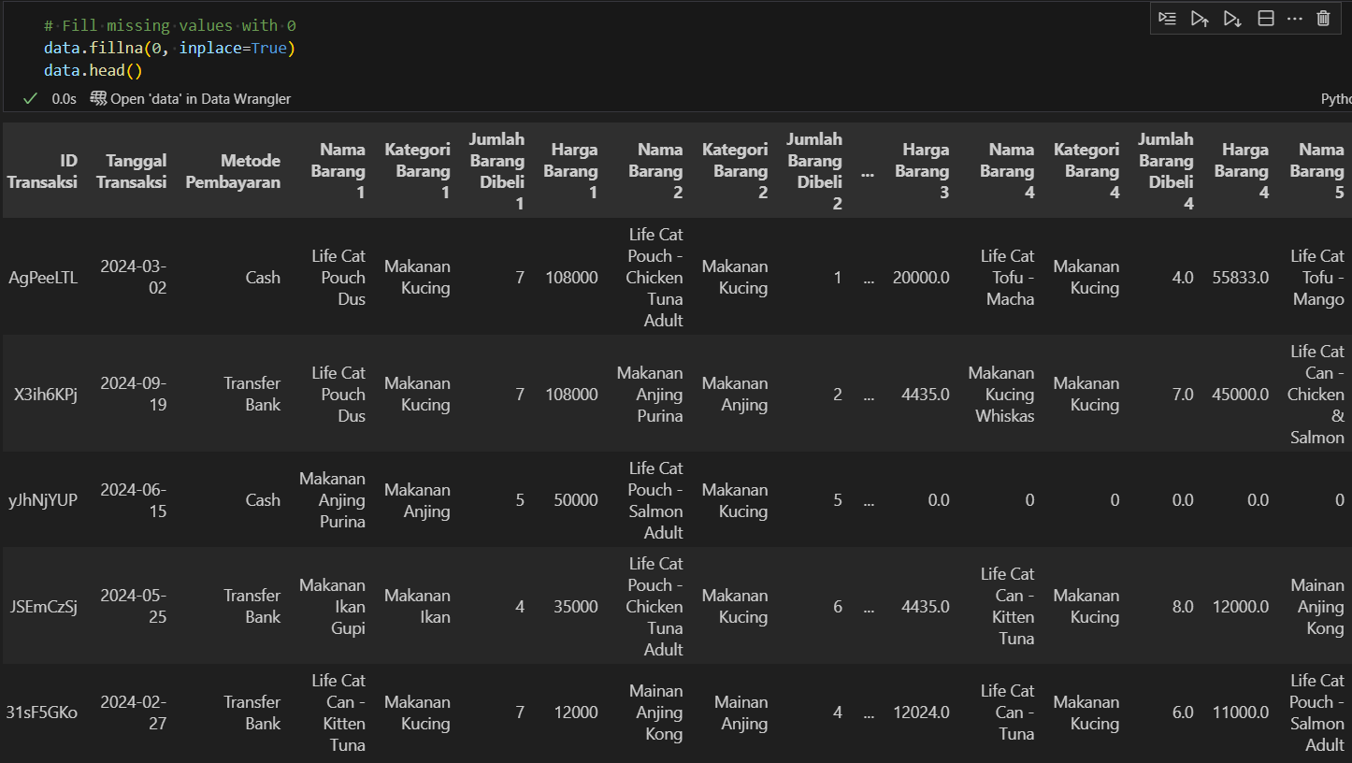

Mengisi nilai yang hilang (missing values) dalam dataset data dengan nilai 0, lalu menampilkan dataset yang sudah diperbarui.

* 1. **Konsolidasi Data**

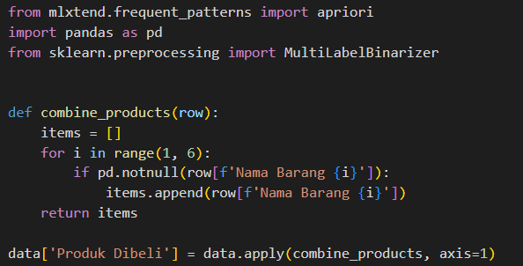

Kode ini bertujuan untuk mengkonsolidasi data nama barang yang tersebar di beberapa kolom ('Nama Barang 1' sampai 'Nama Barang 5') menjadi satu kolom baru ('Produk Dibeli') yang berisi list nama barang untuk setiap transaksi.

* 1. **One Hot Encoding**



Untuk mengkonversi menjadi kolom biner, menggunakan MultiLabelBinarizer, outputnya sebuah DataFrame one_hot dengan produk sebagai kolom

1. **Modeling**
   1. **Algoritma Apriori**
   2. **Perhitungan Manual Aturan Apriori**
   3. **Hasil Model**

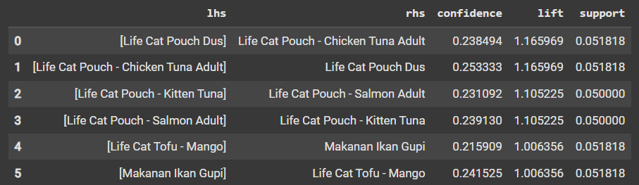

1. **Evaluation**

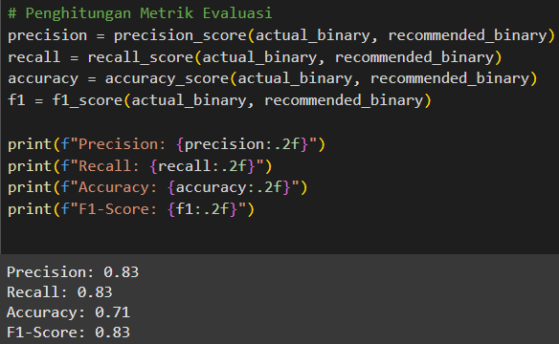

1. **Conclusion**
   1. **Kesimpulan**

Implementasi model prediksi penataan etalase memberikan dampak positif terhadap tujuan bisnis. Dengan penempatan produk yang strategis berdasarkan data, petshop berhasil meningkatkan pengalaman pelanggan dan penjualan.

Model Apriori efektif untuk mengidentifikasi pola pembelian dan meningkatkan penjualan melalui strategi rekomendasi produk.

Meski recall (83%) menunjukkan bahwa model hampir sepenuhnya mencakup semua pola pembelian aktual, perlu ditingkatkan lagi dengan melihat trend

* 1. **Saran**

Strategi Penempatan Produk:

* Tempatkan produk yang sering dibeli bersama secara berdekatan di toko atau katalog online untuk meningkatkan peluang pembelian impulsif.
* Contoh: Letakkan Life Cat Pouch Dus berdekatan dengan Life Cat Pouch - Chicken Tuna Adult.

Pengembangan Produk:

* Analisis pola pembelian untuk mengidentifikasi produk yang sering dibeli bersama tetapi belum memiliki variasi yang cukup.
* Contoh: Jika Life Cat Tofu - Mango sering dibeli, pertimbangkan untuk memperkenalkan varian rasa baru seperti Life Cat Tofu varian lain.

Monitoring dan Iterasi:

* Pantau efektivitas strategi yang dihasilkan oleh model secara berkala.
* Evaluasi apakah peningkatan penjualan sesuai dengan ekspektasi, dan lakukan iterasi pada model jika diperlukan.